**EXCELENTÍSSIMO SENHOR PRESIDENTE DA CAMARA MUNICIPAL DE SUMARÉ**

**INDICO**, ao Exmo. Senhor Prefeito Municipal, que determine ao departamento competente providências urgentes no sentido de passar máquina para nivelar todas as ruas da Vila Operária.

A solicitação se faz necessária, tendo em vista que está intransitável as ruas do referido bairro, causando muitos prejuízos aos moradores, conforme demonstra Protocolo 156 nº 01028/2021.

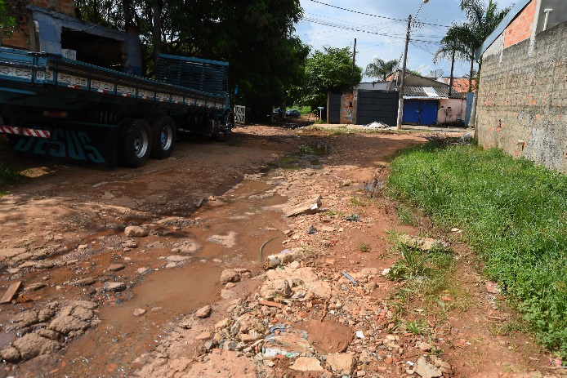

****Sala das sessões, 02 de fevereiro de 2021.

**DIGÃO**

**VEREADOR**